Tracer un graphique d’une relation linéaire et l’analyser

La modélisation et l’algèbre
Unité 1, Fiche 4a

Commencez par la relation y = 3x – 4, où x est un nombre entier.
1. Remplissez la table de valeurs.
x | −3 | −2 | −1 | 0 | 1 | 2
y

2. Écrivez les données de la table de valeurs sous forme d’une série de paires ordonnées.

3. Tracez un graphique des paires ordonnées.
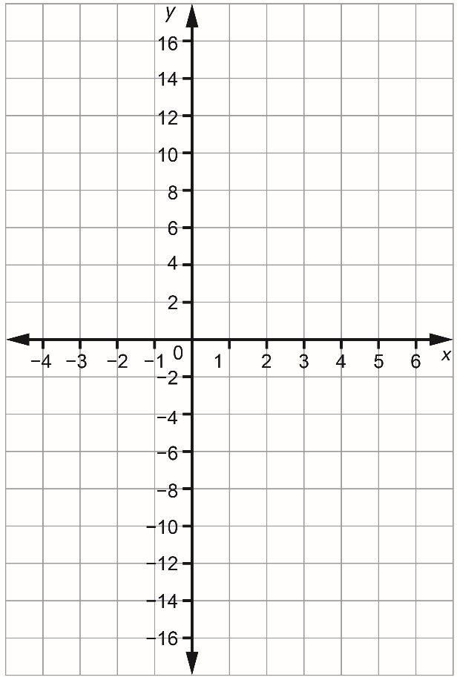
Tracer un graphique d’une relation linéaire et l’analyser (suite)

La modélisation et l’algèbre
Unité 1, Fiche 4b

4. Le graphique présente-t-il une fonction croissante ou décroissante ? Expliquez comment vous le savez.

5. Quelle est la valeur de y lorsque x est 6 ?
Comment avez-vous déterminé votre réponse ?

6. Le point (4, 9) figure-t-il sur le graphique ?
Expliquez comment vous le savez.

